Relación alcance-velocidad inicial de un proyectil

I.- Objetivo del experimento.

Determinar la relación que existe entre el alcance de un proyectil y su velocidad inicial de disparo, para un ángulo de elevación fijo.

II.- Equipo y material empleados.

Unidad de Disparo FICER, Modelo STPUD-02
Control de Disparo FICER, Modelo TPCD-02
Interruptor de Tiempo de Vuelo, Modelo STPIV-02
Guía Rectilínea del Interruptor de Tiempo de Vuelo, Modelo STPG-02
Proyectil, Modelo STPP1-02
Interruptor Optolectrónico, Modelo STPIO-02
Papel Pasante (no incluido en el STP-02)

III.- Análisis teórico.

En la figura 1 se muestra un proyectil que se lanza con un ángulo de elevación 6 y una velocidad inicial de disparo V₀.

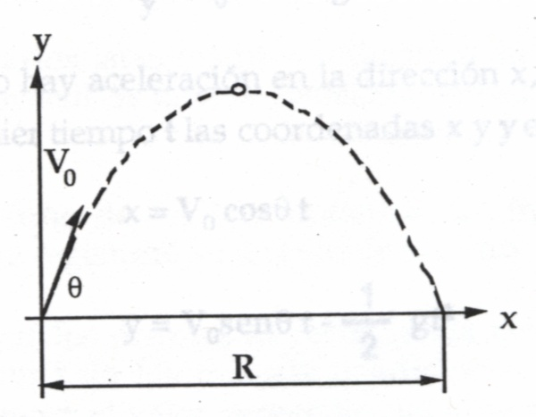
Figura 1.- Tiro Parabólico.

La ecuación 1 es el modelo teórico que determina el alcance R del proyectil en función de la magnitud V₀ de la velocidad inicial de disparo, su ángulo de elevación θ y la magnitud g de la aceleración de la gravedad. En este modelo no está contemplada la fuerza de rozamiento entre el proyectil y el medio.

$R=\frac{V_{0}^{2}\text{sen}2θ}{g}$ (1)

IV.- Diseño del experimento.

Como el objetivo del experimento es encontrar un modelo para la relación entre el alcance de un proyectil y su velocidad inicial de disparo, se recomienda que el experimento se desarrolle tomando en cuenta los siguientes pasos e indicaciones:

a) Fije un ángulo de disparo, el cual se conservará durante todo el experimento, efectúe un lanzamiento y registre su alcance y velocidad inicial.

b) Repita el paso anterior al menos cinco veces más cambiando la velocidad de disparo.

c) Con los resultados de los dos pasos anteriores, construya una Tabla de Datos y a partir de ella proceda a hacer un análisis gráfico y analítico para obtener el modelo de la relación entre el alcance de un proyectil y su velocidad inicial de disparo.

V .-Procedimiento.

1.- Instale el equipo como se muestra en la figura 2 y nivele el Sistema de Tiro Parabólico como se indica en el Instructivo para Uso y Manejo del Sistema de Tiro Parabólico.

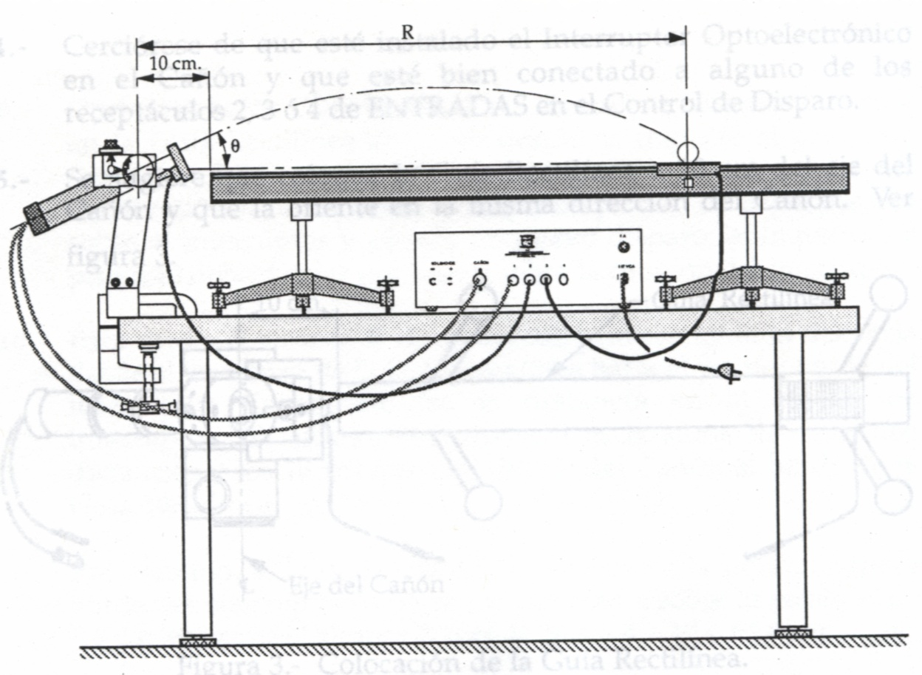
Figura 2.- Instalación del Equipo.

2.- Coloque en el mecanismo de elevación de la Unidad de Disparo un ángulo de 45°, el cual deberá permanecer fijo durante el experimento, y en el Control de Disparo ajuste el dial digital de VELOCIDAD DE DISPARO al número 0100. Efectúe un lanzamiento del proyectil y mida su alcance R_{E} y la magnitud de su velocidad inicial V₀.

3.- Repita el paso anterior tres veces y calcule los promedios de las mediciones de R_{E} y V₀, los cuales deberán ser tomados como datos experimentales.

4.- Una vez obtenidos los valores promedios de R_{E} y V₀ para la primer velocidad, desarrolle el experimento para otras cinco velocidades diferentes (incrementando el dial digital en 200 unidades), y obtenga para cada una de ellas sus respectivos valores promedios de R_{E} y V₀.

5.- Con los resultados de los pasos 3 y 4, construya la siguiente Tabla de Datos:

R_{E}(m) | V₀(m/s)
Figura 3.- Tabla de Datos.

7.- Con los datos de la tabla anterior, construya dos gráficas: una de R_{E} contra V₀ y la otra de R_{E} contra $V_{0}^{2}$, como se indica en las figuras 4 y 5. En la segunda gráfica (figura 5) trace la recta que pase más cerca de los puntos experimentales.

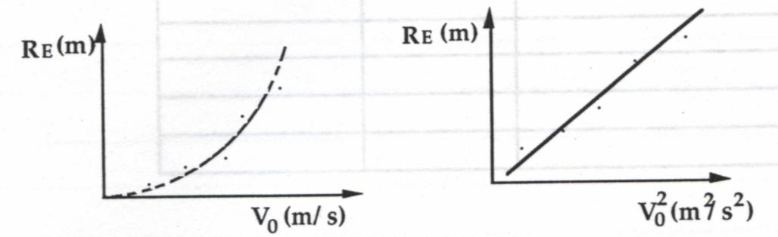
Figura 4.- R_{E} contra V₀. Figura 5.- R_{E} contra $V_{0}^{2}$.

8.- Elija dos puntos de la recta de la gráfica de la figura 5 que no sean datos experimentales y determine la pendiente m de la recta.

9.- Con la pendiente m obtenida, encuentre la ecuación de la recta de la segunda gráfica en la forma

R_{E} = m$V_{0}^{2}$ (2)

La expresión anterior es el modelo del Experimento.

10.- Haga una Tabla de Comparación, como se muestra en la figura, y obtenga el error porcentual como se indica en ella.

$$R=\frac{V_{0}^{2}\text{sen}2θ}{g}$$ | R_{E} = m$V_{0}^{2}$ | $$\text{EP}=\frac{R−R_{E}}{R}×\text{100}\text{\%}$$
Figura 6.- Tabla de Comparación.

11.- Como paso opcional, encuentre la ecuación de la curva que mejor se ajusta al conjunto de datos experimentales aplicando a ellos una regresión potencial. Compare esta ecuación con el modelo experimental y con el modelo teórico.

VI.- Discusión y conclusiones.

Discuta con sus compañeros los modelos obtenidos en el experimento y compárelos con el modelo teórico. Revise las columnas de los errores para decidir si su modelo está dentro de los límites aceptables; si no es así, repita el experimento, procurando reducir las fuentes de error.

